**BUKU PANDUAN**

**APLIKASI SIPTO**

**Dinas Penanaman Modal dan Pelayanan Terpadu Satu Pindu**

**Kabupaten Kudus**

DAFTAR ISI

1. Masuk ke SIPTO 3
2. Permohonan Perijinan di SIPTO 6
3. **Masuk ke SIPTO**
4. Untuk masuk ke SIPTO, buka alamat website SIPTO di <http://bpmppt.kuduskab.go.id/>

Akan muncul halaman seperti berikut

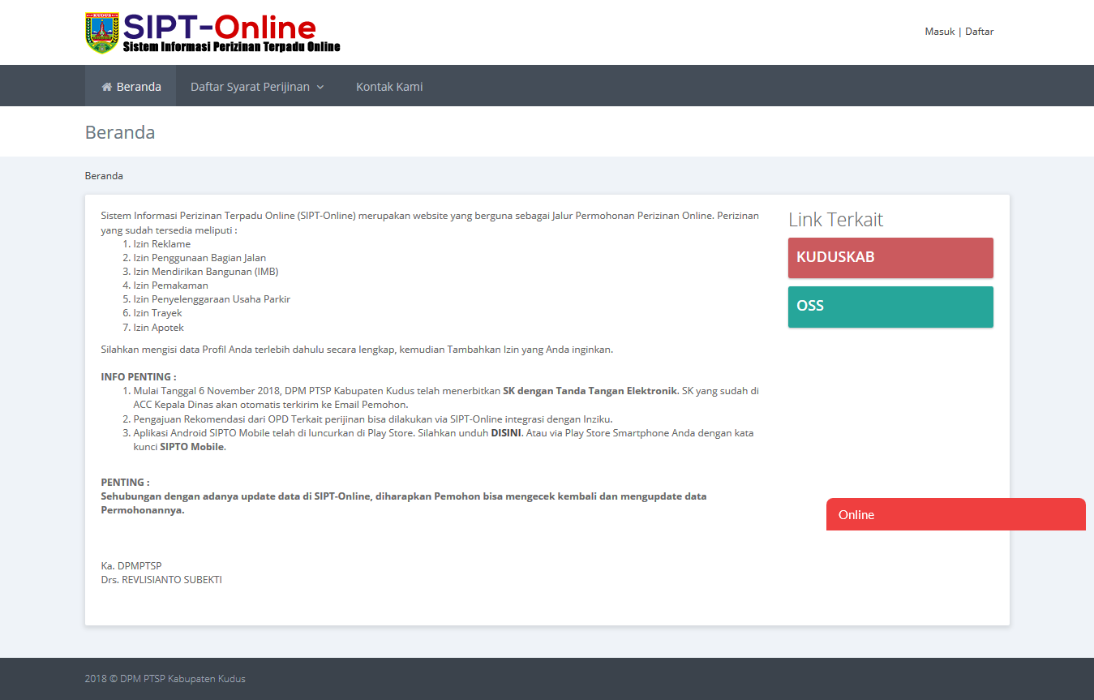

Keterangan :

1. Beranda halaman SIPTO.
2. Link ke website Kuduskab.go.id.
3. Link ke website OSS.
4. Fasilitas untuk dapat mengirim pesan ke FO DPMPTSP untuk menanyakan hal-hal yang berhubungan dengan permasalahan saat melakukan permohonan perijinan.
5. Tombol Login.
6. Halaman Daftar Syarat Perijinan dari masing-masing perijinan yang dilayani.
7. Kontak dari DPMPTSP Kabupaten Kudus
8. Klik  di pojok kanan atas halaman. Akan muncul halaman seperti berikut :

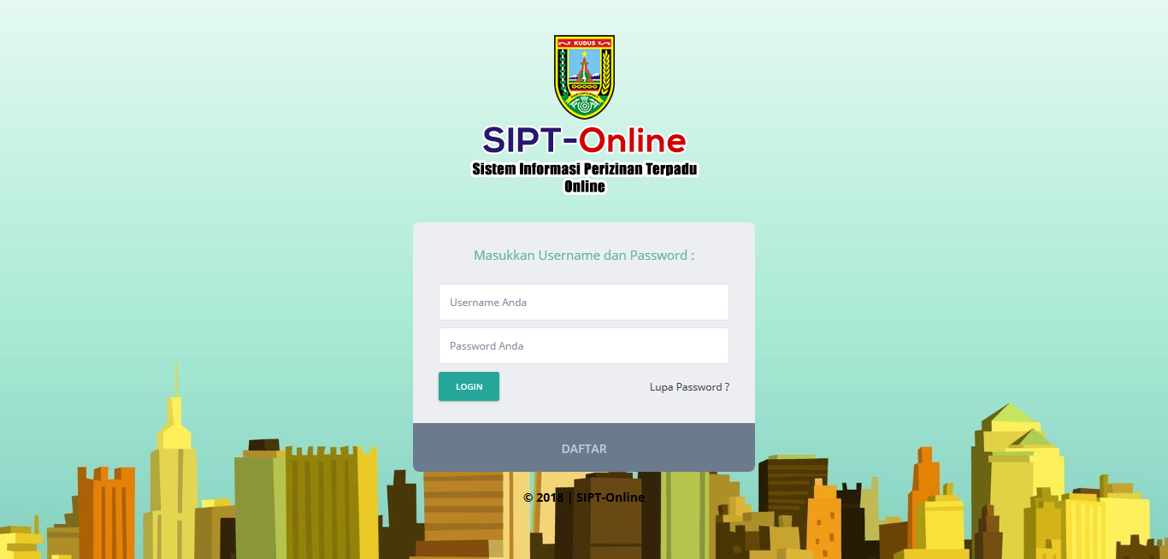

Masukkan Username dan Password anda. Jika belum memiliki Akun, Klik 

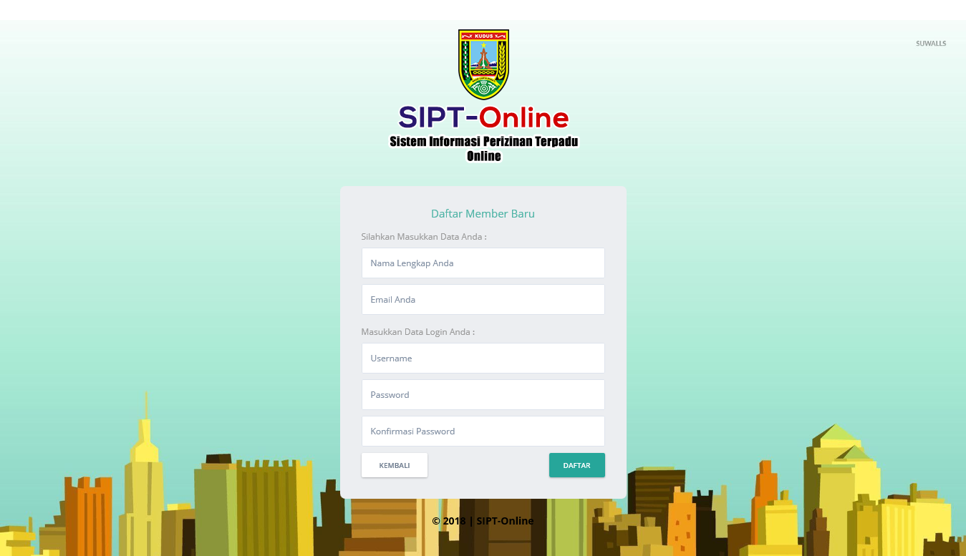

Masukkan data anda, kemudian Klik .

Setelah mendapat Akun, masukkan Username dan Password anda. Kemudian klik .

1. Anda akan masuk ke halaman SIPTO seperti berikut

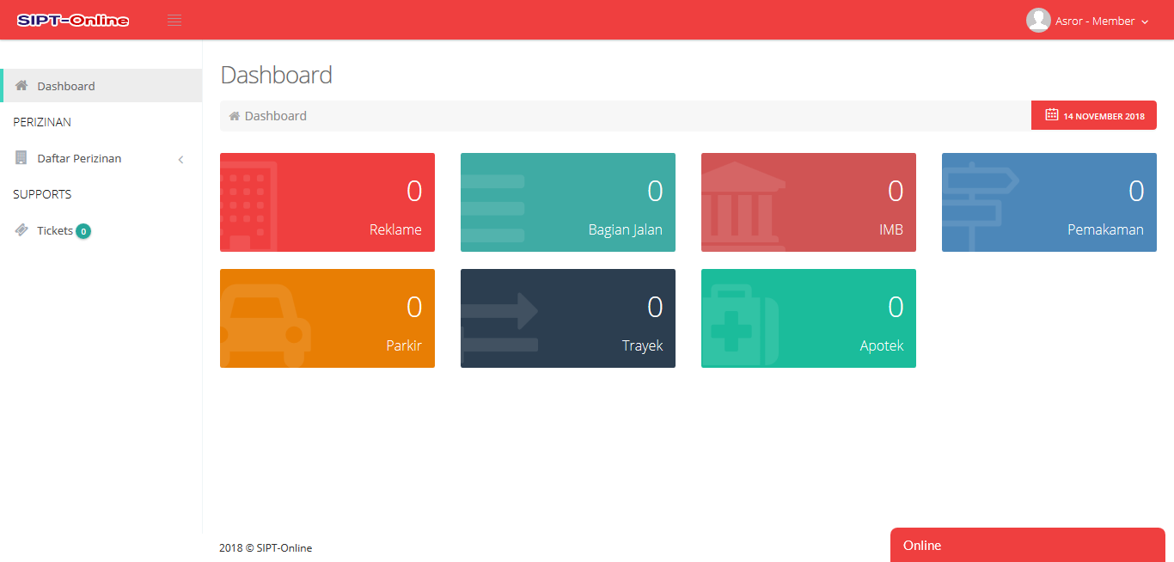

Keterangan :

1. Dashboard berisi informasi permohonan perijinan yang sudah diajukan.
2. Berisi informasi Profil dari Pemohon (*Lengkapi profil pemohon sebelum melanjutkan ke Permohonan perijinan*).
3. Daftar Perijinan apa saja yang dilayani.
4. Fasilitas chat ke FO untuk menanyakan hal-hal yang bersangkutan dengan proses permohonan perijinan.
5. Berisi Ticket yang dikirimkan oleh Admin terkait permohonan perijinan yang diajukan pemohon.
6. **Permohonan Perijinan di SIPTO**

Setelah masuk ke Website SIPTO dan Login ke akun pemohon. Selanjutnya adalah melakukan permohonan perijinan. Berikut langkah-langkahnya :

1. Pilih perijinan yang akan diajukan di Daftar Perijinan

Contoh : Perijinan Apotek

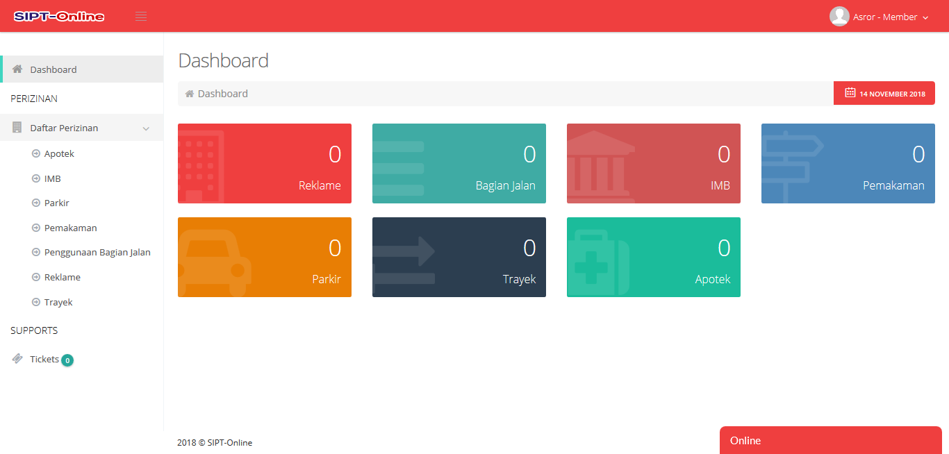

Akan muncul halaman seperti berikut :

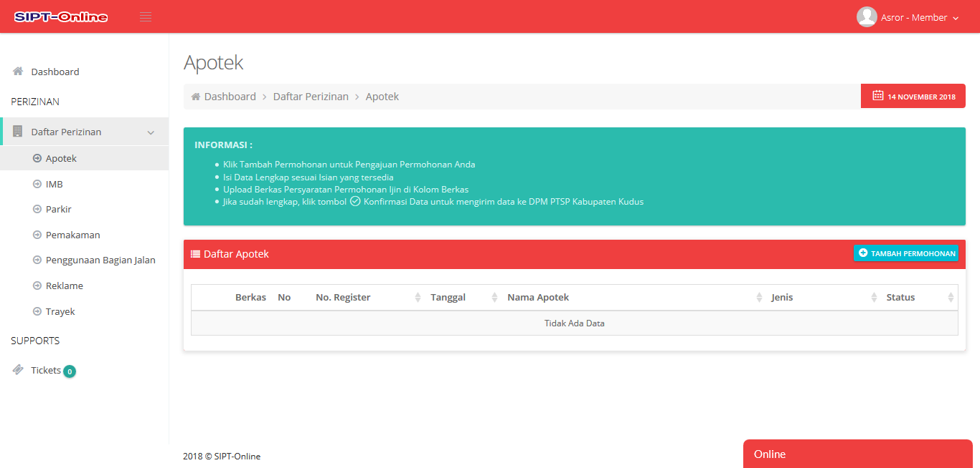

1. Klik  untuk mengajukan permohonan. Akan muncul Form seperti berikut :

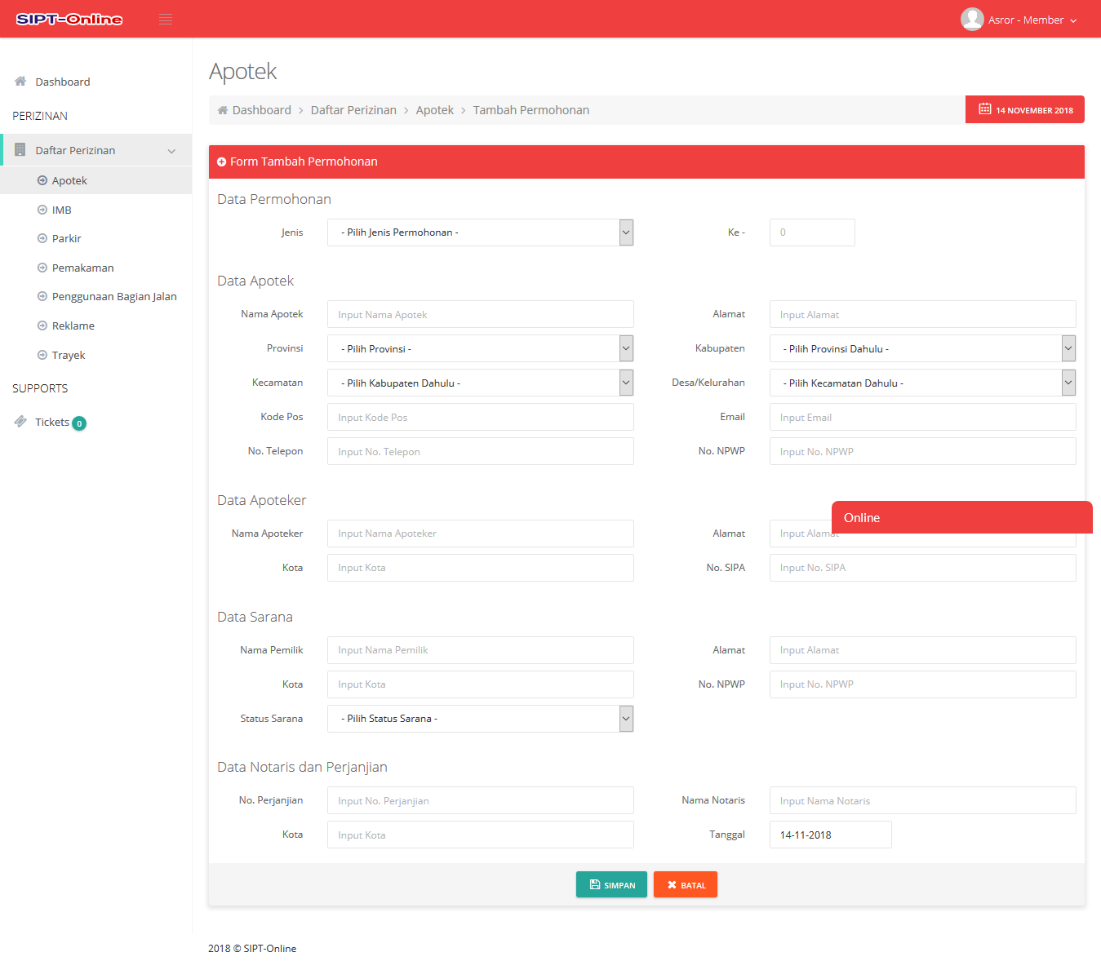

Masukkan semua isian dan data yang diperlukan kemudian Klik .

Setelah disimpan akan muncul tampilan daftar pengajuan seperti berikut

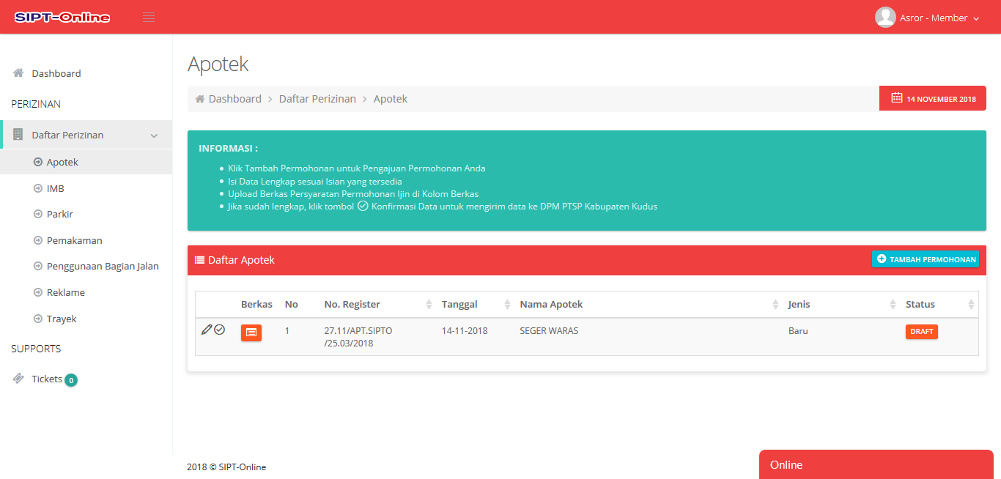

1. Lengkapi semua berkas yang diperlukan dengan cara Klik icon . Akan muncul berkas apa saja yang perlu diupload oleh pemohon, seperti berikut

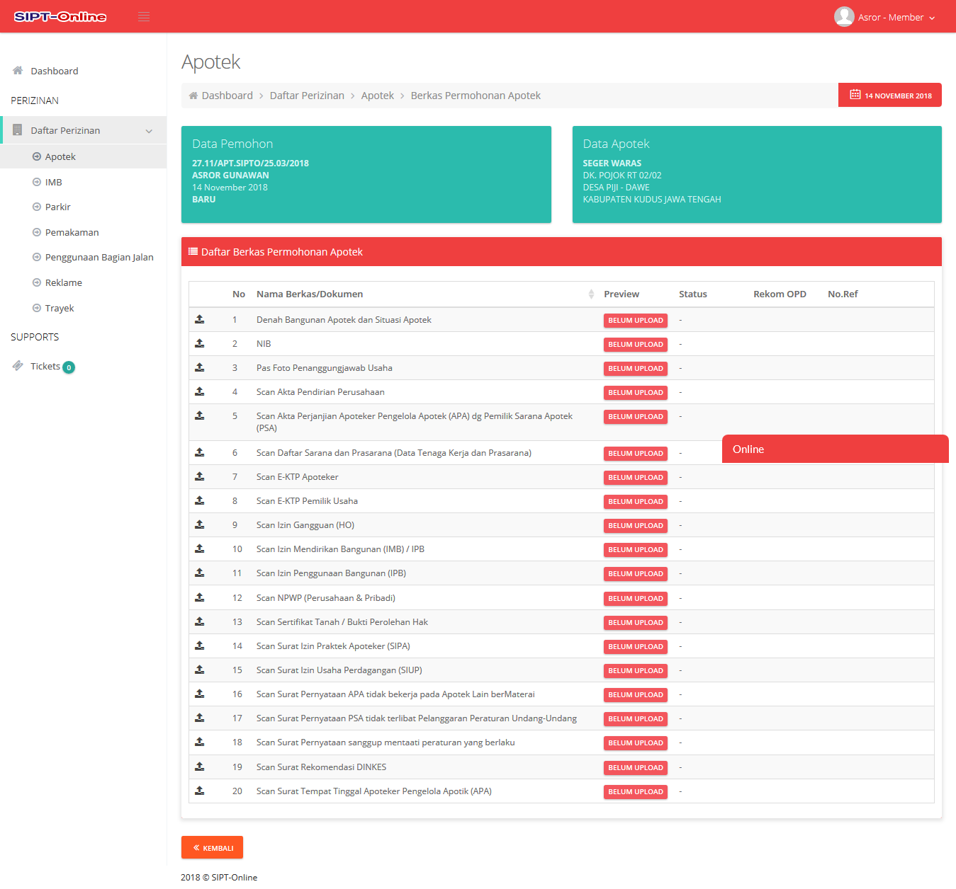

1. Setelah semua berkas yang diperlukan selesai diupload, klik icon  untuk mengkonfirmasi data dan mengirim berkas pengajuan ke DPMPTSP untuk di proses.
2. Tunggu DPMPTSP untuk memproses permohonan anda. Selalu cek email atau menu Ticket anda.
3. Setelah Validasi oleh FO, maka akan muncul icon  untuk cetak bukti permohonan.
4. Jika diharuskan membayar retribusi, bayar dulu retribusi ke nomer id billing yang sudah disediakan ke Bank Jateng.
5. Jika sudah di setujui oleh Kepala Dinas DPMPTSP akan muncul icon  cetak izin untuk mencetak izin anda.